รายงานการปฏิบัติราชการประจำเดือนมีนาคม 2568
8 มี.ค. 2568
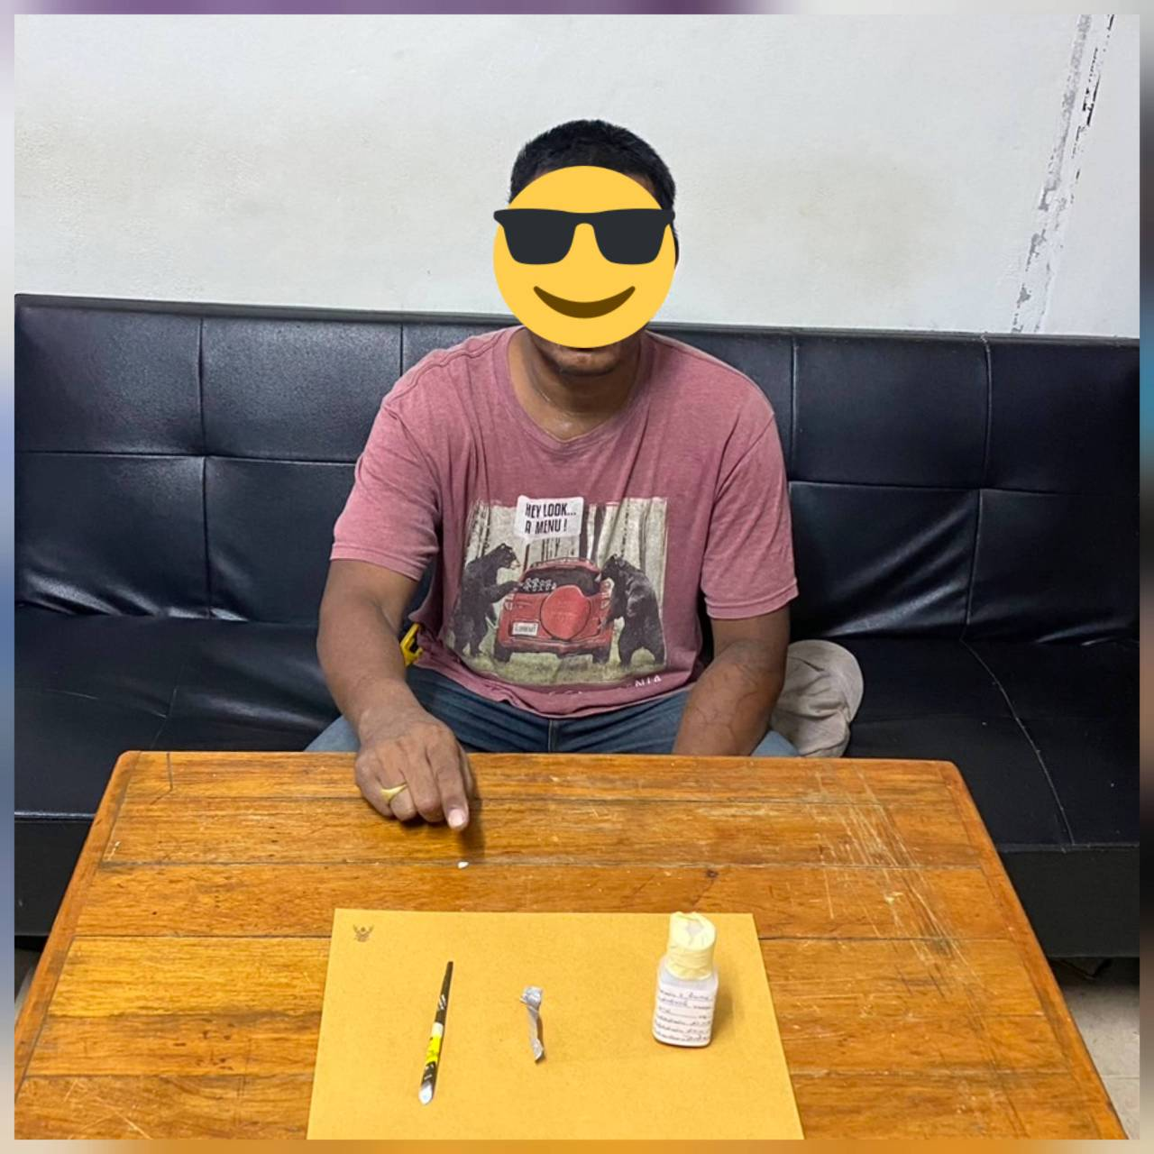
เมื่อวันที่ 8 มี.ค.68 ได้มีการจับกุมตัวผู้ต้องหา นายอรรถพล ฉัตรทอง อายุ 33 ปี 10/4 ม.2 ต.กะทู้ อ.กะทู้ จ.ภูเก็ต“เสพยาเสพติดให้โทษประเภท 1 (ยาไอซ์) โดยผิดกฎหมาย” จำนวน 1 ราย 1 คน (โดยการปิดล้อมตรวจค้น)

11 มี.ค. 2568
เมื่อวันที่ 11 มี.ค.68 ได้มีการจับกุมตัวผู้ต้องหา MRCHIMARAOKE WISDOM WBNASO อายุ 30 ปี “จำหน่ายยาเสพติดให้โทษประเภท 1 (ยาไอซ์) โดยผิดกฎหมาย” จำนวน 1 ราย 1 คน (โดยการปิดล้อมตรวจค้น)
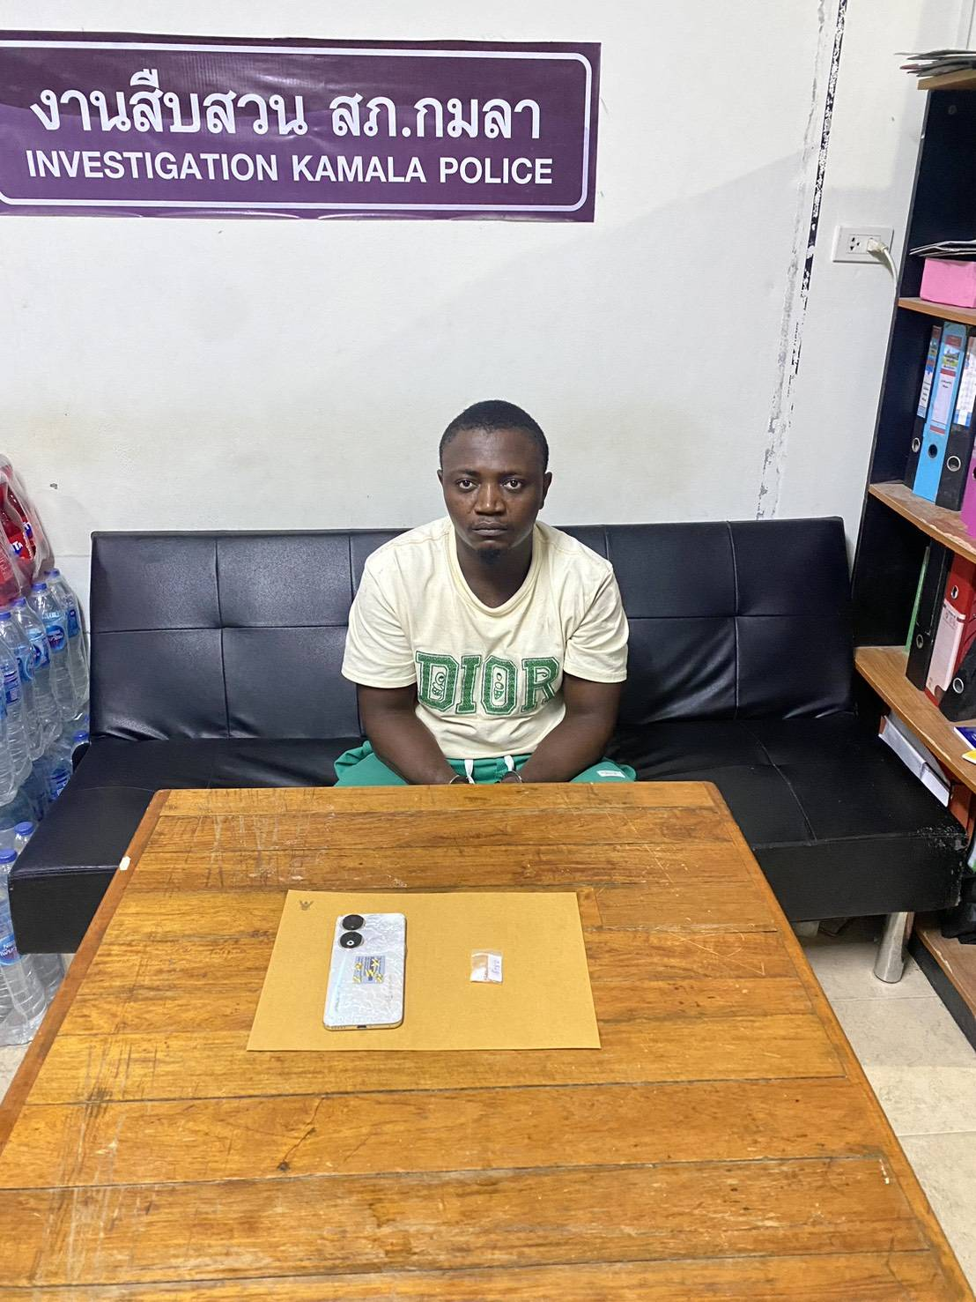

13 มี.ค. 2568
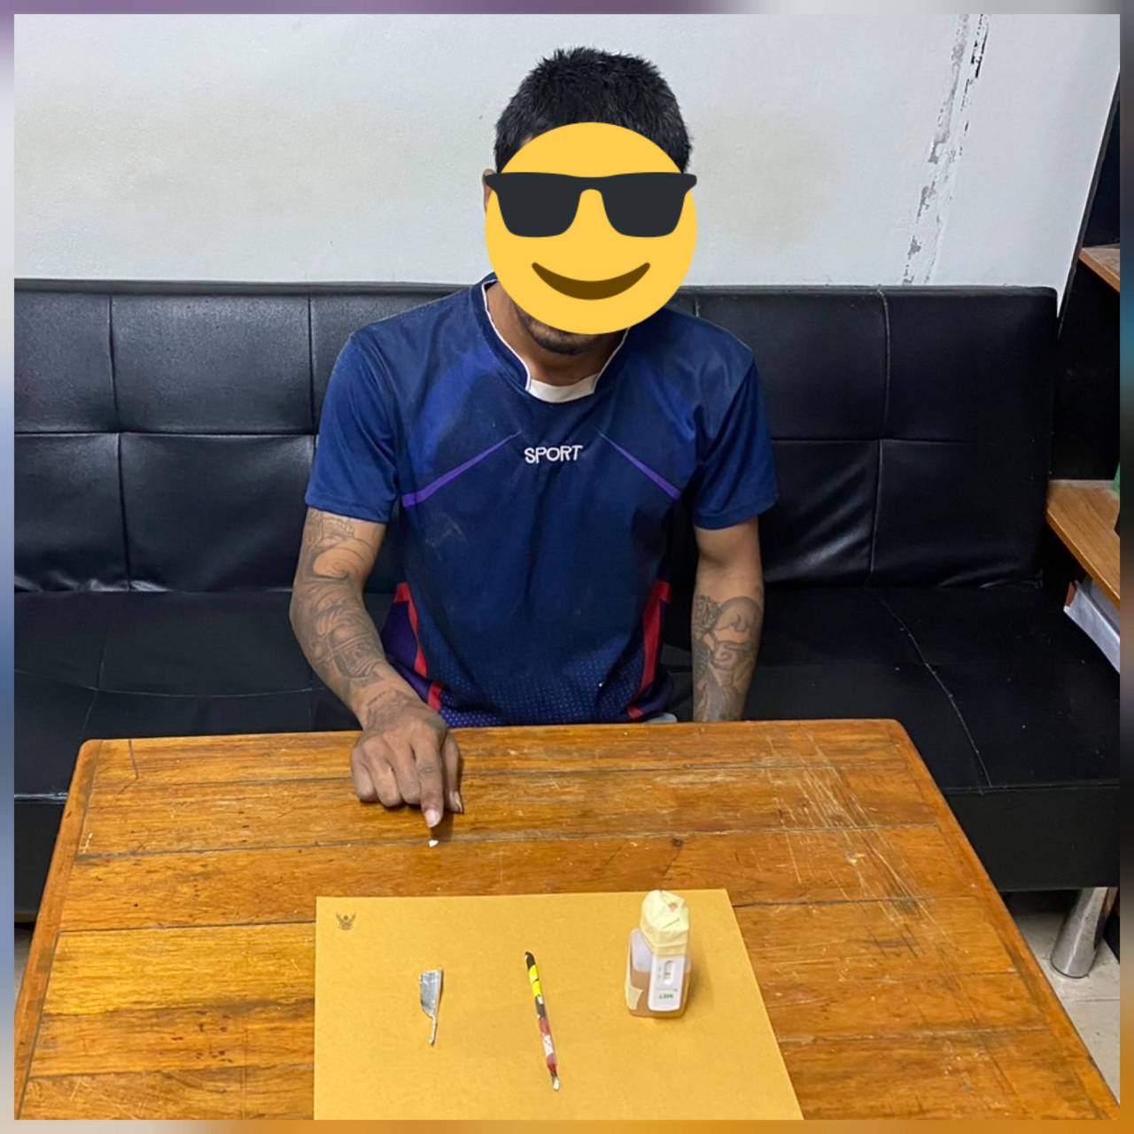
เมื่อวันที่ 13 มี.ค.68 ได้มีการจับกุมตัวผู้ต้องหา นายสิทธิพงษ์ ชุมดคกมล อายุ 39 ปี 5/3 ม.6 ต.ชุมโค อ.ปะทิว จ.ชุมพร “มียาเสพติดให้โทษประเภท 1 (ยาไอซ์) ไว้ในครอบครองเพื่อเสพโดยผิดกฎหมาย” จำนวน 1 ราย 1 คน (โดยการปิดล้อมตรวจค้น)

